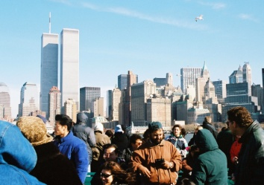
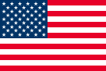
アメリカ合衆国 United States of America
世界が変わった日
在りし日のツインタワー
2001年9月11日にアメリカ合衆国で起こった惨劇を書く筆力がないのですが、やはり避けては通れない事実なので、ここでまとめます。September 11 attacksと呼ばれる米同時多発テロ事件とは、米東海岸を飛び立った4機の旅客機が、アラブ系のグループによってほぼ同時にハイジャックされたテロ事件です。ボストン発アメリカン航空11便はニューヨークにある世界貿易センター・ツインタワー北棟に突入し爆発炎上。ボストン発ユナイテッド航空175便は同じく世界貿易センター・ツインタワー南棟に突入し爆発炎上。この機は強引な左旋回中に衝突したため、衝撃も大きく、先に衝突した北棟より早く南棟が崩壊してしまいました。他にもワシントンD.C.発アメリカン航空77便はバージニア州アーリントンにある米国防総省本庁舎「ペンタゴン」に激突し、爆発炎上。ニューアーク発ユナイテッド航空93便はペンシルベニア州シャンクスヴィルの地表に激突しました。犠牲者の数は3000人以上。全世界にTV生中継されたこともあって全世界に衝撃を与えました。
その後アメリカは、事件の首謀者とされたアルカーイダの引き渡しに応じなかったアフガニスタンのタリバン政権に対し、武力介入を開始。14年の長きにわたってアフガニスタン紛争（戦争）を行いました。またイラクに対して「大量破壊兵器拡散防止」を理由にサダムフセイン政権の崩壊を目指し、軍事侵攻を行い様々な国を巻き込んで大きな軍事衝突を引き起こしました。他にも様々な面で世界を変えてしまいました。作者が感じた最大の変化は、人の動き・人の心かな、と思います。西側諸国のイスラムやアラブの方に対する警戒感。アラブ世界からみたアメリカやイスラエルに対する憎悪を自分のまわりでも感じてしまいます。誰もが望む世界平和を維持していく困難さを改めて感じてしまいます。
【撮影地】アメリカ合衆国 ニューヨークNew York, United States of America

